**ΞΥΛΕΙΑ**

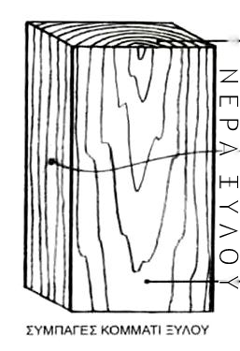Ξυλεία είναι τα προϊόντα που παίρνουμε από την υλοτόμηση των δέντρων και διακρίνεται σε φυσική και τεχνητή ξυλεία.

**ΦΥΣΙΚΗ** ξυλεία είναι το προϊόν που παίρνουμε άμεσα από το δέντρο και την ταξινομούμε σε μαλακή ξυλεία (πεύκο, έλατο, κέδρος, λεύκα) η οποία επεξεργάζεται εύκολα με τα κοινά κοπτικά εργαλεία σε αντίθεση με την σκληρή ξυλεία (οξιά, δρυς, καρυδιά, τικ, καστανιά).

**ΤΕΧΝΗΤΗ** ξυλεία. Κατασκευάζεται από τα υπολείμματα επεξεργασίας του ξύλου (ροκανίδια, πριονίδια), από ελαττωματικά κομμάτια ξύλου και την προσθήκη ρητινών, αφού υποστούν μηχανικές και θερμικές κατεργασίες ώστε να συγκολληθούν.

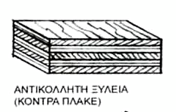**ΕΙΔΗ ΤΕΧΝΗΤΗΣ ΞΥΛΕΙΑΣ**

**ΚΟΝΤΡΑ ΠΛΑΚΕ (ή αντικολλητή ξυλεία):** Κατασκευάζεται με την συγκόλληση επιφανειών λεπτού πάχους ξύλου (φλοιώματα), σε μονό αριθμό στρώσεων των οποίων τα νερά διασταυρώνονται κάθετα.

**ΠΛΑΚΑΖ (ή πηχοσανίδα):** κατασκευάζεται από πηχάκια ορθογωνικής διατομής που συγκολλούνται το ένα δίπλα στο άλλο, ώστε να δημιουργείται μια ενιαία επιφάνεια η οποία καλύπτεται με κόντρα πλακέ και καπλαμά.

**MDF (ή ινοσανίδα):** κατασκευάζεται υποπροϊόντα του ξύλου αλεσμένα σε μέγεθος πολύ λεπτών κόκκων αναμιγμένα με κόλλα ρητίνης μετά από συμπίεση και θέρμανση.

**ΝΟΒΟΠΑΝ (ή μοριοσανίδα):** Κατασκευάζεται με την ανάμιξη μικρών υπολειμμάτων ξύλου (πριονίδι, ροκανίδι, κατακερματισμένα ελαττωματικά ξύλα), αναμιγμένα με κόλλα ρητίνης μετά από συμπίεση και θέρμανση.

**ΚΑΠΛΑΜΑΣ** είναι ένα λεπτό φύλλο φυσικού ξύλου που χρησιμοποιείται για την επένδυση (κολλιέται) στις επιφάνειες κυρίως της τεχνητής ξυλείας δίνοντας την αίσθηση του πραγματικού ξύλου.

**ΜΕΛΑΜΙΝΗ** («φορμάικα») είναι ένα συνθετικό και ανθεκτικό υλικό που χρησιμοποιείται για την επένδυση (κολλιέται) στις επιφάνειες κυρίως της τεχνητής ξυλείας. Η επένδυση αυτή δέχεται κάθε είδος χρώματος.

**ΠΡΟΣΟΧΗ!** Στο εργαστήριο χρησιμοποιούμε μαλακή ξυλεία και από την τεχνητή μόνον κόντρα πλακέ και πλακάζ!